Pressmeddelande Mittia Skogstransport i Ljusdal – augusti 2013

Olsbergs styrsystem MultiDrive 2 körs på Mittia med ny generation ventiler.
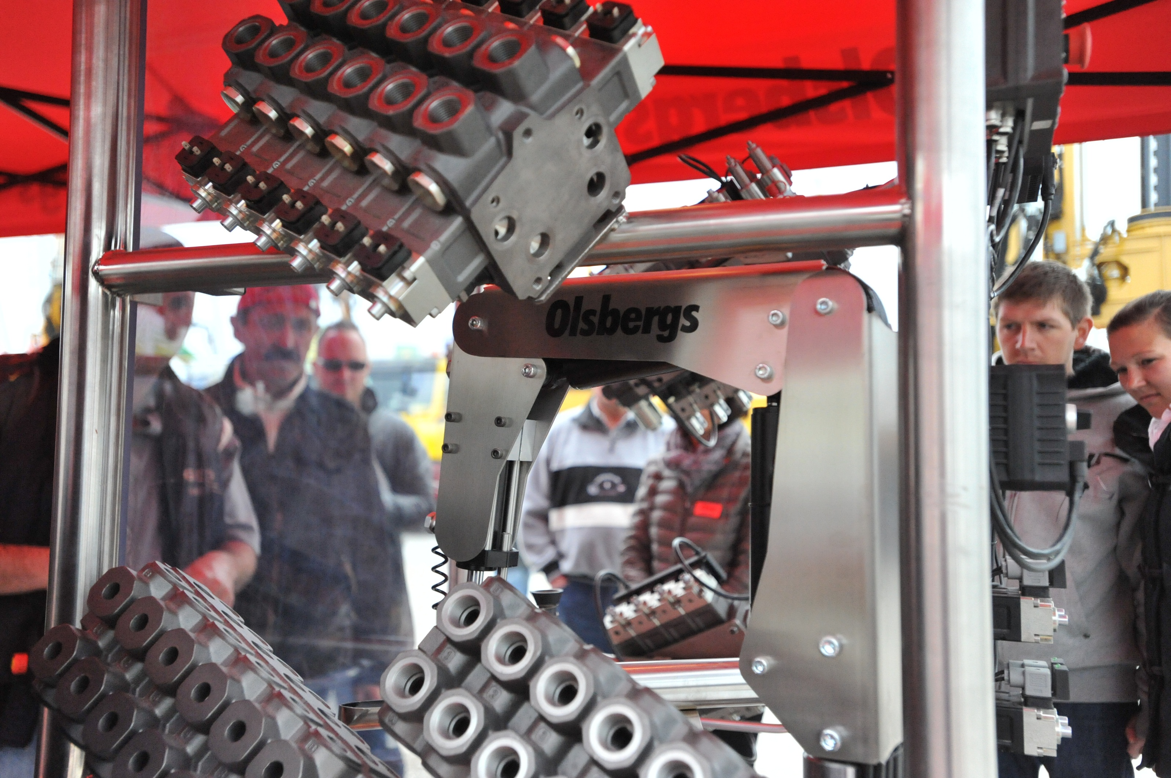
Olsbergs lanserar en ny generation hydraulventiler på Mittia Skogstransport, ventil Q300 och ventil Q200. Båda ventilerna ingår i Olsbergs styrsystem MultiDrive 2 och är utvecklade med fokus på ökad lönsamheten för användarna genom högre prestanda och minskad bränsleförbrukning.
Ventil Q300 och ventil Q200 och har liksom sina föregångare PV90 och PV91 ventilhusen gjutna i ett stycke, monoblock design, vilket ger robusta ventiler med hög kapacitet som tål höga tryck och stora flöden. För att minimera energiförlusterna i hydraulsystemet har de invändiga kanalerna i Q300 och Q200 utvidgats. Ventilerna har design-optimerats för att bli kompaktare och vikten har sänkts med ca 20%. Även Olsbergs elektro-hydrauliska servon, positionerare P8 har gjorts kompaktare och fått ny design.
En serie nya modulära inlopps- och utloppssektioner med inbyggd funktionalitet har tagits fram. Ett exempel är utloppssektion RF som har integrerat filter och förser, positionerare P8 med tryckreducerat flöde. Utloppssektionerna har dessutom försetts med kanaler som förbinder A- och B sida så flödet kan distribueras från A- via B sida tillbaks till tank vid ojämn förbrukning i systemet och vice versa.

Olsbergs styrsystem är välkända på för sina mycket goda samkörningsegenskaper
Båda Q300 och Q200 är lastkännande ventiler och de har tryckkompensatorer som standard. Alla ingående delar inklusive ett brett spektra av olika ventilslider är tillverkade med stor måttnoggrannhet för att kunna regleras med stor precision vilket är en förutsättning för de mycket goda samkörningsegenskaper som kännetecknar Olsbergs styrsystem.
På Mittia finns möjlighet att provköra Olsbergs styrsystem MultiDrive 2 inklusive de nya Q-ventilerna. Antingen körs systemet från timmerbilens kranhytt med Olsbergs manöverspakar D3 eller från marken via manöverdon med sex linjära spakar.
D3-spakarna är ergonomiskt utformade och har kullagrade leder samt beröringsfri teknik för lång livslängd och skön känsla. D3 spakarnas egenskaper kan individanpassas i sex olika riktningar, allt efter körsätt, för ökad produktivitet. Upp till fem förarprofiler kan ställas in.
Manöverdonet är ergonomiskt utformat och upp till sex proportionella funktioner kan köras samtidigt. En spak kan styra flera funktioner men en specifik funktion kan endast finnas på en spak. Manöverdonet har ett menysystem för att snabb växling mellan olika funktionstyper t.ex. kran- och stödbensfunktioner.
Vid lastningar under svåra förhållanden kan det kännas tryggt att köra lite försiktigare. Genom en enkel knapptryckning kan upplösning på spakarna ändras till 20%, 50% och 100%, det innebär att vid 20% ger fullt spakutslag endast 20% av maximal hastighet.
På Mittia visas också nya Olsbergs Configuration Software, OCS 2.2, ett verktyg med vilket man enkelt konfigurerar Olsbergs MultiDrive 2 med avseende på hydraulik, manöverspakar och manöverdon. MultiDrive 2 är konfigurerat från fabrik men med OCS 2.2 kan kunden själv göra ändringar och eller konfigurera reservdelar.

För mer information vänligen kontakta:
Anna-Karin Jönsson
Marketing & Sales Manager
Olsbergs Electronics AB
Tel. 08 511 858 55
E-mail: ajn@olsbergs.se

Bilder: Lastkännande och tryckkompenserad ventil Q300

Olsbergs är ledande tillverkare av elektro-hydrauliska styrsystem till skogskranar och styckegodskranar. Olsbergs tillverkar alla produkter och system ”från ax till limpa” i egna fabriker i Sverige för att ha fullständig kontroll på hela tillverkningskedja och på så vis säkerställa hög och jämn kvalitet.

